администрация МУНИЦИПАЛЬНОГО ОБРАЗОВАНИЯ
СОСНОВОБОРСКИЙ ГОРОДСКОЙ ОКРУГ ЛЕНИНГРАДСКОЙ ОБЛАСТИ

постановление

от 28/07/2022 № 1644

О внесении изменений в постановление администрации
Сосновоборского городского округа от 16.01.2018 № 57
«Об образовании при администрации Сосновоборского
городского округа комиссии по бюджетным проектировкам
на очередной финансовый год и плановый период и рабочей
группы по вопросам формирования доходов местного бюджета»

В связи с реорганизацией Инспекции Федеральной налоговой службы по г.Сосновый Бор Ленинградской области путем присоединения к Межрайонной инспекции Федеральной налоговой службы № 3 по Ленинградской области и с целью актуализации состава комиссии по бюджетным проектировкам на очередной финансовый год и плановый период и рабочей группы по вопросам формирования доходов местного бюджета, администрация Сосновоборского городского округа п о с т а н о в л я е т:

- Внести изменения в постановление администрации Сосновоборского городского округа от 16.01.2018 № 57 «Об образовании при администрации Сосновоборского городского округа комиссии по бюджетным проектировкам на очередной финансовый год и плановый период и рабочей группы по вопросам формирования доходов местного бюджета» (с изменениями от 10.09.2021 № 1878):
1.1. Утвердить состав комиссии при администрации Сосновоборского городского округа по бюджетным проектировкам на очередной финансовый год и плановый период в новой редакции, согласно приложению № 1 к настоящему постановлению.
1.2. Утвердить состав рабочей группы по вопросам формирования доходов на очередной финансовый год и плановый период в новой редакции, согласно приложению № 2 к настоящему постановлению.
2. Общему отделу администрации (Смолкина М.С.) обнародовать настоящее постановление на электронном сайте городской газеты «Маяк».
3. Отделу по связям с общественностью (пресс-центр) комитета по общественной безопасности и информации (Бастина Е.А.) разместить настоящее постановление на официальном сайте Сосновоборского городского округа.
4. Настоящее постановление вступает в силу со дня официального обнародования и распространяется на правоотношения, возникшие с 1 января 2022 года.
5. Контроль за исполнением настоящего постановления оставляю за собой.

Глава Сосновоборского городского округа М.В. Воронков

Исп. Блеклова Е.Е КФ (2-99-60) ТН
СОГЛАСОВАНО:

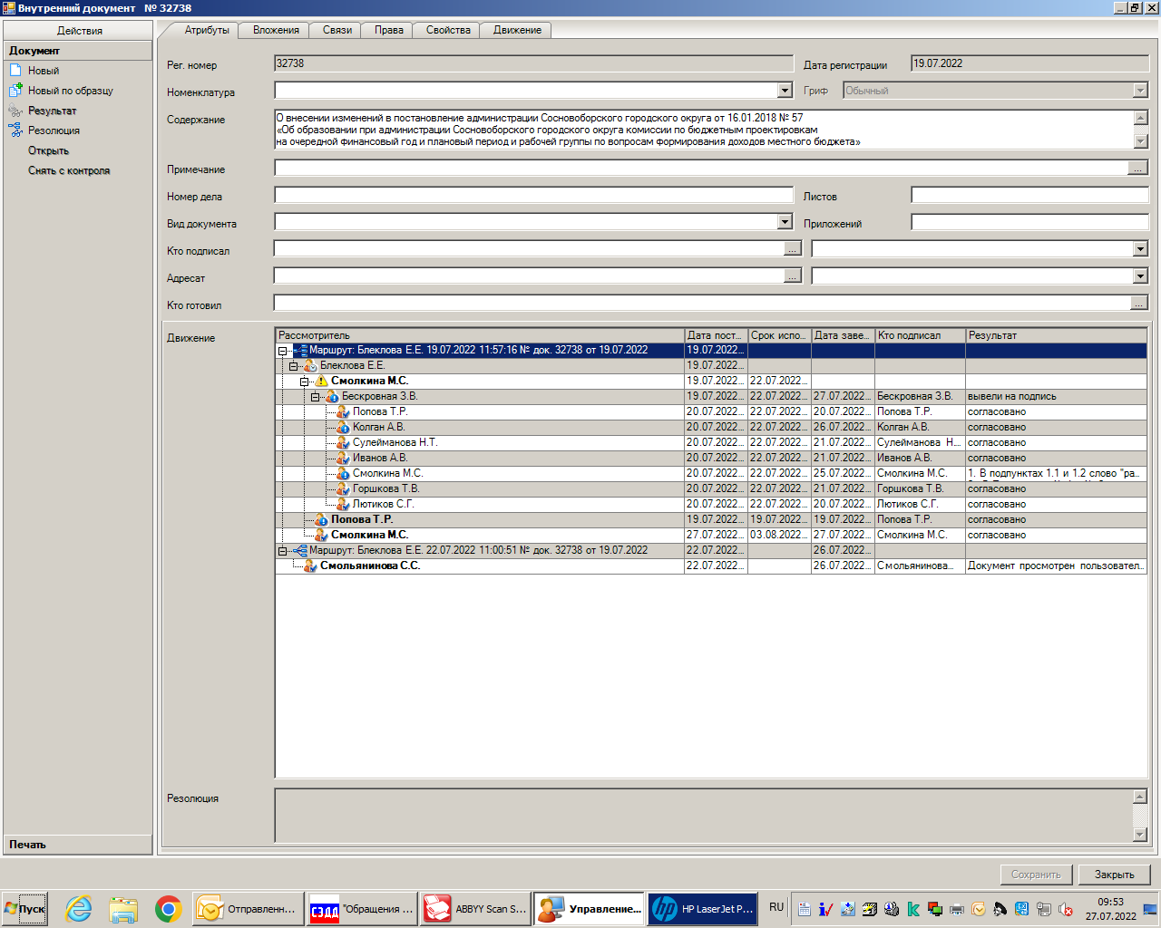

Рассылка:
КУМИ, КО, КФ,
ОЭР, совет депутатов,
ИФНС, пресс-центр

УТВЕРЖДЕН
постановлением администрации
Сосновоборского городского округа
от 28/07/2022 № 1644

(Приложение № 1)

СОСТАВ
комиссии при администрации Сосновоборского городского округа по бюджетным проектировкам на очередной финансовый год и плановый период

Председатель комиссии - глава Сосновоборского городского округа;

Заместитель председателя комиссии - председатель комитета финансов Сосновоборского городского округа;

Члены комиссии:
Первый заместитель главы администрации Сосновоборского городского округа;
Заместитель главы администрации по социальным вопросам;
Заместитель главы администрации по безопасности, правопорядку и организационным вопросам;
Заместитель главы администрации по жилищно-коммунальному комплексу;
Председатель КУМИ Сосновоборского городского округа;
Заместитель председателя комитета финансов, начальник бюджетного отдела;
Заместитель председателя совета депутатов Сосновоборского городского округа (по согласованию, с правом совещательного голоса);

Секретарь рабочей группы - сотрудник бюджетного отдела комитета финансов Сосновоборского городского округа (с правом совещательного голоса).

УТВЕРЖДЕН
постановлением администрации
Сосновоборского городского округа
от 28/07/2022 № 1644

(Приложение № 2)

СОСТАВ
рабочей группы при администрации Сосновоборского городского округа по вопросам формирования доходов на очередной финансовый год и плановый период

Председатель рабочей группы - первый заместитель главы администрации Сосновоборского городского округа;

Заместитель председателя рабочей группы - председатель комитета финансов Сосновоборского городского округа;

Члены рабочей группы:
Председатель КУМИ Сосновоборского городского округа;
Заместитель председателя комитета финансов, начальник бюджетного отдела;
Начальник отдела централизованной бухгалтерии - главный бухгалтер администрации;
Представитель Межрайонной ИФНС России № 3 по Ленинградской области (по согласованию);
Начальник отдела экономического развития администрации;
Начальник жилищного отдела администрации;
Начальник отдела природопользования и экологической безопасности;

Секретарь рабочей группы - сотрудник бюджетного отдела комитета финансов Сосновоборского городского округа (с правом совещательного голоса).

